2
Mother Tongue-Based
Multi-lingual Education

KAGAMITAN NG MAG-AARAL
Tagalog
Yunit 3

Ang kagamitan sa pagtuturong ito ay magkatuwang na inihanda at sinuri ng mga edukador mula sa mga publiko at pribadong paaralan, kolehiyo, at / o unibersidad. Hinihikayat namin ang mga guro at ibang nasa larangan ng edukasyon na mag-email ng kanilang puna at mungkahi sa Kagawaran ng Edukasyon sa action@deped.gov.ph.
Mahalaga sa amin ang inyong mga puna at mungkahi.

Kagawaran ng Edukasyon
Republika ng Pilipinas

Mother Tongue- Based Multi-lingual Education – Ikalawang Baitang
Kagamitan ng Mag-aaral: Ikalawang Bahagi
Unang Edisyon, 2013
ISBN: 978-971-9601-31-9

Paunawa hinggil sa karapatang-sipi. Isinasaad ng Seksiyon 176 ng Batas Pambansa Bilang 8293: Hindi maaaring magkaroon ng karapatang-sipi sa ano mang akda ng Pamahalaan ng Pilipinas. Gayon pa man, kailangan muna ang pahintulot ng pamahalaan o tanggapan kung saan ginawa ang isang akda upang magamit sa pagkakakitaan ang nasabing akda. Kabilang sa mga maaaring gawin ng nasabing ahensiya o tanggapan ay ang patawan ng bayad na royalty bilang kondisyon.

Ang mga akda / materyales (mga kuwento, seleksiyon, tula, awit, larawan, ngalan ng produkto o brand names, tatak o trademarks, atbp.) na ginamit sa aklat na ito ay sa nagtataglay ng karapatang-ari ng mga iyon. Pinagsikapang mahanap at mahingi ang pahintulot ng mga may karapatang-ari upang magamit ang mga akdang ito. Hindi inaangkin ni kinakatawan ng mga tagapaglathala (publisher) at may-akda ang karapatang-aring iyon.

Inilathala ng Kagawaran ng Edukasyon
Kalihim: Br. Armin A. Luistro FSC
Pangalawang Kalihim: Yolanda S. Quijano, Ph.D

Development Team of the Learner’s Module

Consultant and Editor: Agnes G. Rolle
Author: Grace Urbien-Salvatus,
Babylen Arit-Soner, Nida Casao-Santos and Rianne Pesigan-Tiñana
Graphic Artist: Raymar C. Francia
Layout Artist: Honester U. Jorvina
Benjamin Jose A. Balot
Ma. Theresa M. Castro

Inilimbag sa Pilipinas ng ____________

Department of Education-Instructional Materials Council Secretariat (DepEd-IMCS)
Office Address: 2nd Floor Dorm G, Philsports Complex, Meralco Avenue.
Pasig City, Philippines 1600
Telefax: (02) 634-1054 or 634-1072
E-mail Address: imcsetd@yahoo.com

Kuwarter 3: Ako at ang Aking Paaralan

Modyul 19:
Kaalaman sa Kalusugan........................................... 5

Modyul 20:
Katangian Ko Bilang Mag-aaral ............................. 13

Modyul 21:
Ang Batang Makasining .......................................... 22

Modyul 22:
Pagkilala sa Pinagmulan.......................................... 28

Modyul 23:
Kamalayan sa Napapanahong Usapin.................. 36

Modyul 24:
Masayang Paglalakbay............................................ 43

Modyul 25:
Sa Pag-abot ng Pangarap........................................ 50

Modyul 26:
Pag-iwas sa Di-Kanais-nais na Gawain ................. 57

Modyul 27:
Pagtanggap at Pagpapaabot ng Mensahe........... 67

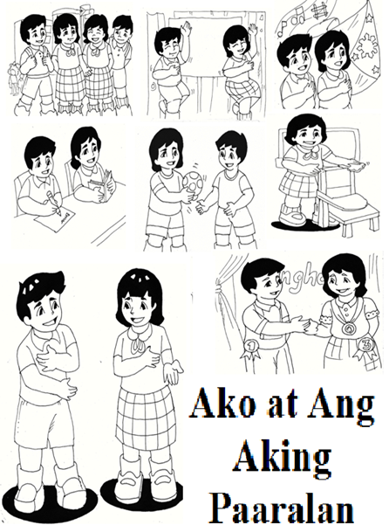
Kuwarter 3

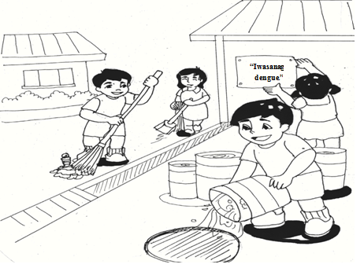

Modyul 19
Kaalaman sa Kalusugan
dengue.”
“Iwasanag

Nilalayon ng modyul na ito na linangin ang kakayahan ng mag-aaral sa pag-unawa ng binasa sa pamamagitan ng pagtalakay sa mahahalagang pangyayari, pagbibigay ng opinyon o komento, at pagkukuwentong muli ng mga pangyayari sa tekstong binasa. Nilalayon din ng modyul na ito na mahubog ang kanilang kaalaman sa gamit ng pang-ukol, pagtukoy sa pang-ukol na ginamit sa pangungusap, at paggamit ng pang-ukol sa sariling pangungusap gayundin ay mas malinang ang kanilang kakayahan sa pagbasa ng mga salitang may kambal-katinig at pagsipi ng isang liham.
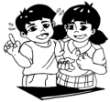
Kaalaman sa Pagbigkas at Wika,
Pagyamanin!

Basahin ang tula.

Ang Sakit na Dulot
Akda ni Babylen Arit-Soner

Ayon sa eksperto’t mga manggagamot
Merong isang sakit na nakakatakot
Sambahayana’y nangangamba
Lamok ay kalabanin ang naisip nila
Kalinisa’y pairalin sa tuwi-tuwina
Upang sakit na dala’y di na lumaganap pa.

Basahin ang sumusunod na mga pangungusap.

1. May mga sintomas ang sakit na Dengue ayon
sa mga doktor.
2. Naglunsad ang pamahalaan ng mga programa laban sa sakit na ito.
3. Nakabasa ka na ba ng balita tungkol sa
Dengue?
4. Nagbigay na ng tulong ang pamahalaan para
sa mga biktima.

Tandaan!

Pang-ukol ang tawag sa mga kataga
o parirala na ginagamit upang iugnay ang
pangngalan sa iba pang mga salita sa
pangungusap. Ang mga ito ay ang:

para sa/kay/kina ukol sa/kay/kina
ayon sa/kay/kina hinggil sa/kay/kina
laban sa/kay/kina tungkol sa/kay

Gawain 1

Sipiin ang mga pangungusap at bilugan ang
pang-ukol na ginamit sa mga ito.
1. Ang mga bayani ay nag-alay ng buhay para sa bayan.
2. Marami na ang namamatay sa sakit na dengue ayon sa balita.
3. Nagtiis ng kahirapan ang mga bayani para sa
bayan.
4. May gamot na ipinamigay laban sa trangkaso.
5. Nagtanong ang guro hinggil sa pagliban niya.

Gawain 2

Gamitin sa sariling pangungusap ang
sumusunod
1. Para sa - _________________________________
2. Ayon kay - _________________________________
3. Ukol sa - _________________________________
4. Laban kay - _________________________________
5. Tungkol sa - _________________________________
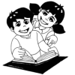
Hiwaga ng Panitikan,
Tuklasin!
Pag-aralan ang mga salita ayon sa
kanilang gamit sa pangungusap at kahulugan.

Eksperto - Ang doktor ay eksperto sa mga sakit.
Alam na alam na niya kung paano
gagamutin ang isang maysakit.

Makumpirma - Tuwang-tuwa si Dona matapos
niyang makumpirma na pasado siya.
Tiyak na tiyak na naipasa na niya ang
pagsusulit.

Sintomas - Ang pagkakaroon ng lagnat ay isa sa
mga sintomas o palatandaan ng
pagkakaroon ng dengue.

Dengue – Ang dengue ay isang uri ng sakit na
nakukuha mula sa kagat ng lamok.

Department of Health – Ang Department of Health
o DOH ay ang ahensya ng
ating pamahalaan na
nangangalaga sa
kalusugan ng mamamayan.

Basahin ang isang balita.

Kaso ng Dengue, Tumataas
Akda ni Rejulios M. Villenes

Dumarami ang kaso ng mga biktima ng Dengue ayon sa kinatawan ng DOH o Department of Health. Ito ay pagkatapos na makumpirma mula sa mga ospital ang tungkol sa bilang ng mga taong naipasok sa mga pagamutan na taglay ang sakit na ito, ang ilan sa mga biktimang ito ay namamatay. Ayon sa mga doktor, ang ilang sintomas ng pagkakaroon ng Dengue ay ang pabalik-balik at mataas na lagnat, pagkakaroon ng rashes, at pagdurugo ng ilong at gilagid.

Naglunsad na ng mga programa ang pamahalaan laban sa sakit na ito. Ayon sa kanila, may mga seminar at pabatid impormasyon ng isinasagawa sa radyo, telebisyon at mga plasa sa bawat bayan na tumatalakay kung paano maiiwasan at malulunasan ang problema sa Dengue. Maraming paraan upang makaiwas sa Dengue. Unang-una na dito ang pagsugpo sa mga lamok na siyang tagapagdala ng sakit na ito. Wastong paraan ng pag-iimbak ng tubig at kalinisan sa paligid ang ilan sa mga solusyon upang hindi tayo makasama sa mga naging kaawa-awang biktima ng sakit na ito.

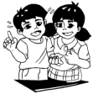
Kaalaman sa Literatura,
Pagyamanin!

Tukuyin ang ngalan ng bawat larawan.
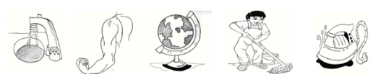

Tandaan!

Kambal katinig ang tawag sa mga
salitang may dalawang katinig sa isang
pantig. Binibigkas ang tunog ng kambal
katinig nang madulas at parang iisa ang
tunog. Binabaybay ang mga salitang may
kambal katinig na may diin sa tamang
pantig.

Gawain 3

Sipiin ang mga salitang may kambal katinig sa
bawat pangungusap.

1. Nagkagulo ang klase dahil sa programa.
2. Plano naming bumili ng dram.
3. Masarap pakinggan ang tunog ng plawta sa
plaka.
4. Naglaro ng trumpo ang mga bata sa plasa.
5. Mainit ang klima ngayon.

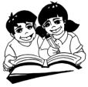
Pagbasa at Pagsulat,
Paunlarin!

Si Lina Polega ay mag-aaral na nasa ikalawang baitang. Nagkasakit siya kaya hindi siya nakakapasok. Gumawa ang nanay ni Lina ng isang liham para sa kaniyang guro. Naririto ang nilalaman
ng liham.

Nobyembre 28, 2013

Mahal na G. Villenes,

Ipagpaumanhin mo po ang hindi pagpasok
sa klase ng aking anak na si Lina dahil siya po
ay may sakit.
Inaasahan ko po ang iyong pang-unawa
ukol sa bagay na ito.
Gumagalang,

Gng. Polega

Tandaan!

Sulat paumahin ang tawag sa sulat na
humihingi ng paumanhin. Sa pagbuo ng
isang sulat paumanhin,

1. Nakasulat ang dahilan ng paghingi ng
paumanhin.

2. Nakalagay kung kelan ginawa ang sulat.

3. Nakalagay din kung para kanino ang sulat

4. Nakapasok ang unang pangungusap sa
talata

5. Nagsisimula sa malaking letra ang bawat
pangungusap at nagtatapos sa
wastong bantas.

6. Nakalagda kung sino ang gumawa ng
sulat.

Katangian Ko Bilang Isang Mag-aaral
Modyul 20
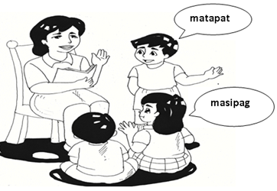

Nilalayon ng modyul na ito na malinang ang kakayahan ng mag-aaral sa pakikipagtalastasan, mapagyaman ang kanilang pag-unawa sa binasang teksto na maipapakita sa pamamagitan ng pagsusunod-sunod ng mga pangyayaring naganap sa kuwento, pagsagot sa mga tanong na tumutukoy sa detalye na tuwiran at di tuwirang matatagpuan sa kuwento. Nilalayon din ng modyul na ito na malinang ang kanilang kaalaman sa pagtukoy sa mga sangkap ng isang maikling kuwento at matulungang makapagbuo ng sariling kuwento gamit ang mga sangkap nito gayundin ay higit na mapaunlad ang kanilang kakayahan sa pagbasa ng mga salitang basahin at pagsulat ng maikling kuwento.
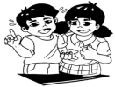
Kaalaman sa Pagbigkas at Wika,
Pagyamanin!

Basahin ang tula.

Bawat Kuwento

Bawat kuwento ay may sangkap o elemento
Tauhan ang tawag sa gumaganap nito
Tagpuan ang tawag kung saan naganap ito
Pangyayari ang tawag sa naganap dito.

Basahin ang buod ng isang kuwento.

Ang Batang Matapat
Akda ni Babylen Arit Soner

Maagang pumasok si Mona sa paaralan. Nakakita si Mona ng isang pitaka sa kanyang paglalakad papunta sa silid-aralan. Ibinigay ni Mona kay Gng. Maulawin ang napulot niyang pitaka. Ipinagbigay alam ni Gng. Maulawin ang pagkakapulot ni Mona sa pitaka pagkatapos ng pagtataas ng watawat. Pinuri at pinasalamatan ng may-ari ng pitaka si Mona.

Sagutan ang story map
Story Map
Pamagat:
Mga Tauhan:
Sino –sino ang mga tao na kumikilos o gumagalaw sa kuwento?
1.
2.
Tagpuan:
Saang lugar o pook nangyari ang kuwento?
Mga Mahahalagang Pangyayari:
1.
2.
3.
Tandaan!

Ang tauhan, tagpuan at pangyayari ang mga sangkap o elemento ng isang kuwento.

Tauhan - ang mga taong kumikilos,
nagsasalita o gumagalaw sa
kuwento

Tagpuan - ang lugar/pook kung saan
nangyari ang kuwento

Pangyayari - mahahalagang kilos o
galaw na naganap sa kuwento

Gawain 1

Isulat kung Tagpuan, Tauhan o Pangyayari
ang mga salita o pangkat ng mga salita sa bawat
bilang.

1. Luz at Pina
2. Sa palengke
3. Bumili sila ng mga kailangang sangkap
4. Sa kusina
5. nanay

Gawain 2

Basahin ang kuwento. Isulat ang sangkap o
elemento nito.
Natakot
Akda ni Rejulios M. Villenes

Isang gabing madilim, naglalakad ang
magkaibigang sina Tino at Lito sa kalsadang malapit sa kakahuyan. Bigla na lang silang nakarinig ng isang mahinang sitsit. “Narinig mo ba iyon, Tino?” tanong ni Lito. “Oo, Lito. Siguro ay huni lang iyon ng isang ibon.” Sagot ni Tino. Maya-maya, nakarinig sila ng malakas na pagaspas na parang isang malaking ibon na lumilipad. Walang tanong tanong na kumaripas ng takbo ang dalawa.

Tauhan: ___________________________________________
Tagpuan: _________________________________________
Mga Pangyayari: __________________________________
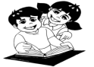
Hiwaga ng Panitikan,
Tuklasin!

Sagutan ang prediction chart
Tanong | Hulang Sagot | Tunay na Nangyari
Ano ang napulot ni Mona?
Ano ang ginawa niya sa bagay na kaniyang napulot?

Basahin ang mga salita at pangungusap.

lumiliban - Si Mona ay hindi lumiliban. Araw-araw
siyang pumapasok sa paaralan.

nangunguna - Siya ang nangunguna sa klase. Siya
ang pinakamagaling sa lahat ng aralin.

ipagbigay-alam - Dapat mong ipagbigay-alam ang
gagawin mo. Sabihin mo sa kanya
ang iyong plano.

Basahin ang kabuuan ng kuwento.

Ang Batang Matapat
Akda nina Babylen Arit Soner
at Rejulios M. Villenes
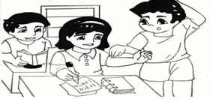

Si Mona ay isang batang mahirap ngunit matalino, mabait at masipag. Lagi siyang walang baon na pera sapagkat hindi sapat ang kinikita ng kaniyang mga magulang. Sa kabila ng kahirapan, hindi siya lumiliban sa pagpasok sa paaralan . Lagi
pa siyang nangunguna sa kanilang klase.
Isang umaga, maagang pumasok si Mona. Ang kanilang klase ang mamamahala sa pagtataas ng watawat. Halos wala pang tao sa loob ng paaralan ng dumating siya. Habang naglalakad papunta sa kanilang silid-aralan, may napansin siyang isang bagay sa kanyang dadaanan. Isa iyong kulay pulang pitaka. Pinulot ito ni Mona. “Sino kaya ang may-ari nito?” tanong niya sa sarili. “Mabuti pa kaya ay tingnan ko ang loob at baka may nakasulat na pangalan o pagkakakilanlan,” dagdag pa niya. Pagbukas niya ng pitaka, nakita niya na puno ito ng pera. Hinanap niya ang pangalan ng may-ari.“Naku,
walang nakalagay na pangalan. Mabuti pa ay ibigay ko na lang ito sa aming guro upang ipagbigay alam sa kung sino man ang nawawalan nito,” ang wika niya. Pagdating sa silid-aralan, “ Gng. Maulawin, nakapulot po ako ng pitaka ngunit wala pong nakalagay kung sino ang may-ari nito” sabay bigay ni Mona ng pitaka sa guro. Tuwang-tuwa si Gng. Maulawin kay Mona.
Pagkatapos magtaas ng watawat, ipinagbigay alam ni Gng. Maulawin sa lahat na may napulot na pitaka si Mona at kung sino man ang nawawalan nito ay makipag-usap lamang sa kaniya. Mayamaya, lumapit kay Gng. Maulawin ang kasamahan niyang guro. Ito pala ang may-ari ng napulot na pitaka. Tuwang-tuwang lumapit ang guro kay Mona at nagpasalamat “ Ikaw Mona ay isang batang matapat. Dapat kang tularan at gawing huwaran ng lahat.Maraming maraming salamat sa iyo.”“ Wala pong anuman iyon. Ginawa ko lamang po ang nararapat kong gawin, “ wika ni Mona habang buong pagmamalaki namang nakamasid si Gng. Maulawin.

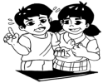
Kaalaman sa Literatura,
Pagyamanin!

Basahin ang mga pangyayari.

a. Napabalik sa may-ari ang pitaka.
b. Ibinigay niya ito sa kaniyang guro.
c. Pinasalamatan siya ng may-ari ng pitaka.
d. Nakapulot si Mona ng pitaka.

Tandaan!

Napagsusunod-sunod ang mga pangyayari ayon sa detalye ng kuwento. Alamin ang paksa at ang mga sumusuportang mga detalye nito.

Gawain 3

Pagsunod-sunurin ang mga pangyayari sa
pamamagitan ng paglalagay sa patlang ng bilang 1-5.

____ a. Nagpaalam siya sa kaniyang magulang.
____ b. Naligo si Bong pagkatapos niyang kumain.
____ c. Saka siya naglakad papasok sa paaralan.
____ d. Kinuha niya ang kaniyang bag.
____ e. Nagbihis siya ng kaniyang uniporme.

Gawain 4

Basahin ang detalye kung paano ang pagpiprito ng itlog. Lagyan ng bilang 1-5 ayon sa
pagkakasunod-sunod ng mga ito.

_____ a. Painitin ang kawali at lagyan ng mantika.
_____ b. Biyakin ang itlog.
_____ c. Ilagay ang binating itlog sa kawali
hanggang maluto.
_____ d. Lagyan ito ng asin.
_____ e. Batiin ang itlog.

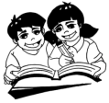
Pagbasa at Pagsulat,
Paunlarin!

Bigkasin ang mga salitang mula sa
kuwento.

kinikita kahirapan lumiliban
nangunguna mamamahala pagtataas
silid-aralan dadaanan pagbukas
ipagbigay alam nawawalan makipag-usap
nagpasalamat nararapat pagmamalaki
nakamasid pagkakakilanlan tularan huwaran nakalagay

Tandaan!

Binibigkas/Binabasa natin ang mga salita ayon sa papantig na baybay nito.

Binabasa din natin ang bawat salita na may diin sa tamang pantig.

Isinusulat natin ang isang kuwento na may tauhan, tagpuan,at pangyayari. Ang unang pangungusap sa bawat talata ng isang kuwento ay nakapasok. Ang bawat pangungusap sa isang kuwento ay nagsisimula sa malaking letra at nagtatapos sa wastong bantas.

Ang Batang Makasining

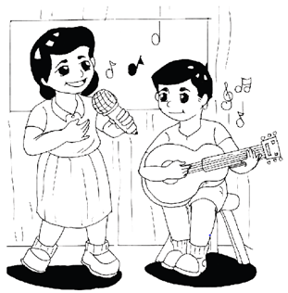

Modyul 21

Nilalayon ng modyul na ito na malinang an
kakayahan ng mag-aaral sa pakikipagtalastasan, mapagyaman ang kanilang kakayahan sa pag- unawa sa binasang teksto na maipapakita sa
pamamagitan ng pagsusunod-sunod ng mga pangyayaring naganap sa kuwento at pagsagot sa mga tanong na tumutukoy sa detalye na tuwiran at di tuwirang matatagpuan sa kuwento. Nilalayon din ng modyul na ito na malinang ang kanilang kaalaman sa mga hakbang sa pagbuo ng isang anunsiyo o patalastas upang makabuo o makagawa ng kanilang sariling patalastas gayundin ay higit na mapaunlad ang kanilang kakayahan sa pagsulat ng isang patalastas at pagbasa.
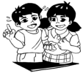
Kaalaman sa Pagbigkas at Wika,
Pagyamanin!

Basahin ang tula.

Ang Batang Makasining
Akda ni Grace Urbien-Salvatus

Ang batang mahilig sumayaw at umawit
Hindi nahihiyang kumendeng o bumirit
Di pinalalampas, paskil napatalastas
Sa patimpalak o kahit isang palabas.

PATALASTAS

Pambayang Paligsahan sa Pag-awit 2013

Ipinababatid sa lahat na magkakaroon ng Pambayang Paligsahan sa Pag-awit sa darating na Ika-15 ng Nobyembre 2013 na gaganapin sa Bulwagang Bayan ganap na ika-7 ng gabi. Kung nais na sumali, magpatala lamang sa kalihim na nakatalaga sa inyong barangay mula Nobyembre 1-14, 2013.
Gawain 1

Lagyan ng tsek ang patlang na katabi ng patalastas na sumusunod sa pamantayan. Gawin ito sa kuwaderno.
Patalastas
Ang lahat ay pinaghahanda sa isangpagdiriwang na gaganapin bukas.

Patalastas
Ipinagbibigay alam sa lahat na ng magkakaroon Palarong andistrito sa darating na Ika-21 ng Nobyembre, 2013 sa Municipal Covered Court ng ating bayan. Ang palaro ay magsisimula sa ika-8 ng umaga.

Gawain 2

Bumuo ng isang patalastas. Pumili sa sumusunod na sitwasyon.

a. Magkakaroon ng palaro ng basketbol sa Brgy.
Antipolo sa darating na bakasyon
b. May paligsahan sa pagsayaw para sa ikaanim
na baitang sa darating na Disyembre 14.

Tandaan!

Sa pagsulat ng patalastas o anunsyo, may mga tuntunin na dapat tandaan gaya ng sumusunod:

1. Tiyakin ang paksa ng susulatin.
2. Gawing maikli ang mensahe.
3. Ilagay lamang ang mahahalagang impormasyon na sumasagot sa mga tanong na
• Ano • Sino
• Kailan • Saan
4. Isulat nang maayos ang patalastas na gumagamit ng malaking titik at mga bantas.
5. Isulat nang malinaw at madaling basahin
ang patalastas.

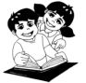
Hiwaga ng Panitikan,
Tuklasin!

Ang Patimpalak
Akda ni Babylen Arit Soner

Si Elen ay isang batang napakahilig kumanta.
Wala yatang araw na hindi maririnig ang tinig niya habang umaawit. Lahat naman ay natutuwa sa kaniya sapagkat tunay na maganda ang kaniyang
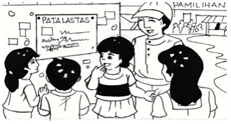
tinig.

Minsan, naglalakad siya sa may palengke ng makakita siya ng isang pangkat ng mga tao na nagsisiksikan sa may pook paskilan. Hindi nakatiis at lumapit siya upang makita at malaman kung ano ang kanilang pinagkakalipumpunan. Nakita niya ang isang nakapaskil na patalastas.
PATALASTAS
Pambayang Paligsahan sa Pag-awit 2013

Ipinababatid sa lahat na magkakaroon ng Pambayang Paligsahan sa Pag-awit sa darating na Ika-15 ng Nobyembre 2013 na gaganapin sa Bulwagang Bayan ganap na ika-7 ng gabi. Kung nais na sumali, magpatala lamang sa kalihim na nakatalaga sa inyong barangay mula Nobyembre 1-14, 2013.

Dali-dali siyang umuwi at sinabi ito sa kaniyang mga magulang. “Inay, sasali po ako sa patimpalak na iyon, ” ang sabi niya. “Sige, anak!” sagot ng kaniyang ina. “Kayang-kaya mo yan anak,” sabi naman ng kaniyang ama. “ Naku! Kailangan ko ng magsimula sa pagsasanay para maging maganda ang aking pag-awit,” nagmamadaling saad ni Elen sabay kanta ng isang awit na madalas niyang awitin. Dahil doon, masayang nagtawanan ang mag-anak.

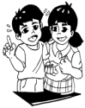
Kaalaman sa Literatura,
Pagyamanin!

Basahin ang mga pangyayari sa
kuwento.

Dali-dali siyang umuwi at sinabi ito sa kaniyang mga magulang. Naglalakad siya sa palengke ng may mapansin siya sa may pook paskilan.
Nabasa niya ang isang patalastas tungkol sa isang patimpalak sa pag-awit.

Tandaan!

Napagsusunod-sunod ang mga pangyayari ayon sa detalye ng kuwento. Alamin ang paksa at ang mga sumusuportang mga detalye nito.

Gawain 3

Pagsunod-sunurin ang mga pangyayari. Lagyan ng bilang 1-3 and patlang.

_____ Hindi nakatiis at lumapit siya upang makita at malaman kung ano ang kanilang pinagkakalipumpunan.
______ Nakakita siya ng isang pangkat ng mga tao na nagsisiksikan sa may pook paskilan.
______ Minsan, naglalakad siya sa may palengke
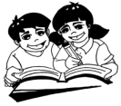
Pagbasa at Pagsulat,
Paunlarin!

Basahin ang mga salita:

napakahilig kumanta umaawit
natutuwa maririnig naglalakad
nagsisiksikan pook paskilan
nakapaskil patalastas bulwagan
patimpalak makakita nakatiis
masaya pagsasanay pambayan
katibayan kalihim magsimula
nagtawanan magparehistro kapanganakan
pinagkakalipumpunan

Tandaan!

Binabasa ang mga salita ayon sa pabaybay na bigkas nito. Binabasa din natin ang bawat salita na may diin sa tamang pantig.
Sa pagsulat ng patalastas:

• Nakapasok ang unang pangungusap sa talata.
• Nagsisimula ang bawat pangungusap sa malaking letra.
• Nagtatapos ang bawat pangungusap sa wastong bantas.
Modyul 22

Pagkilala sa Pinagmulan

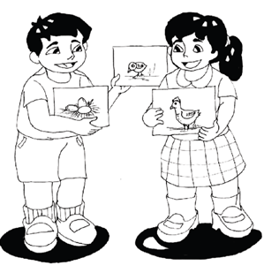

Nilalayon ng modyul na ito na mahubog ang kakayahan ng mag-aaral sa pakikipagtalastasan at mapagyaman ang kanilang pag-unawa sa binasa sa pamamagitan ng pagsusunod-sunod ng mga pangyayari, pagsagot sa literal at mas mataas na antas na mga tanong, pagbibigay ng komento o opinion, at pagsasadula. Nilalayon din ng modyul na ito na malinang ang kanilang kaalaman sa literaturao panitikan sa pamamagitan ng pagtukoy kung alin ang simula, gitna o wakas ng isang kuwento o alamat gayundin ay mapagyaman ang kanilang kakayahan sa pagbasa ng alamat at pagsulat o pagsipi ng isang tula o tugma.
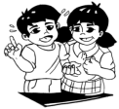
Kaalaman sa Pagbigkas at Wika,
Pagyamanin!

Basahin ang sumusunod na tula.

Ang Alamat
Akda ni Grace Urbien-Salvatus

Pinagmulan ng kuwento ay alamat
May simula, gitna, at wakas
Sabay-sabay sa pagtuklas
Nang tayo ay mamulat.

Basahin ang sumusunod na mga talata.

Makalipas ang ilang araw, nakarinig siya ng kakaibang tunog mula sa loob ng baluyot. Nang buklatin niya ang takip nito, may isang maliit na ibon doon. Maliit ito at may mamula-mulang balahibo. May mabining huni ito. Patalon talon at tila malikot kumilos ang ibon. Napaiyak na lamang ang ina ni Maya sapagkat batid niya na ang ibon na ito ay ang kaniyang anak na si Maya. Mula noon, ang ibon na ito ay tinawag nang Ibong Maya.

Noong unang panahon, may isang batang maliit na may mamula-mulang buhok na parang buhok ng mais. Maganda din siyang kumanta . Ang pangalan niya ay Maya. Subalit napakalikot niya. Talon dito, talon doon ang kaniyang laging ginagawa.

Wala siyang inatupag kundi ang maglaro at
kumain. Hindi pati siya mautusan ng kaniyang
mga magulang.

Isang araw, hinanap siya ng kaniyang ina upang utusang magsaing. Dahil sa atamaran, nagtago si Maya sa baluyot. Dahil sa matagal na pagtatago, nakaramdam ng gutom si Maya. Kinain niya ang bigas na nakasilid sa baluyot. Maya-maya, may naramdaman siyang kakaiba sa kaniyang katawan. Lumiliit siya at nagkakaroon ng ibang anyo.

Tandaan!

Natutukoy natin kung alin ang una, pangalawa, pangatlo o kahulihang pangyayari ayon sa wastong pagkakasunod-sunod ng mga naganap na pangyayari sa isang alamat o kuwento. Ang lahat ng kuwento o alamat ay mayroong simula, gitna at wakas.

Gawain 1

Pagsunod-sunurin ang ma pangyayari sa pamamagitan ng paglalagay ng bilang mula 1-3 sa
patlang . Gawin ito sa sagutang papel.

_____ Inayos niya ang kaniyang mga gamit sa
loob ng kaniyang bag.
_____ Ginawa ni CJ ang kaniyang takdang aralin.
_____ Maaari na siyang makipaglaro sa kaniyang kaibigan.
Gawain 2

Isulat kung ang pangyayari ay sa simula, gitna, o wakas sa sagutang papel.

________ Tuwang-tuwa ang kanilang guro na nagpasalamat sa dalawa. Masaya at magaan ang loob na umuwi sina Kiko at Rina dahil nakagawa sila ng isang magandang bagay.

________ Masayang naglalakad ang magkaibigang Kiko at Rina sa tabing-kalsada. Pauwi sila sa kanilang bahay mula sa paaralan. Sa di kalayuan, may nakita silang isang bagay na nasa gilid ng kalsada. Dali-daling lumapit ang magkaibigan sa kanilang nakita. Laking gulat ng dalawa nang makita nila na iyon ay ang bag ng kanilang guro na si Bb. Soner.

________ Hindi nag-atubili ang dalawa na pulutin ito at lumakad patungo sa bahay ng kanilang guro. Pagdating nila ay nakita nilang papasok pa lamang si Bb. Soner sa kanilang bahay. Magalang na bumati ang dalawa at isinalaysay ang pangyayari.

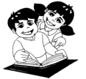
Hiwaga ng Panitikan,
Tuklasin!

Basahin ang mga salita at ang mga
pangungusap na magbibigay ng
kahulugan sa mga ito.

Inatupag - Si Lorna ay isang batang tamad. Wala na siyang ginawa o inatupag kundi ang maglaro.
Katamaran - Ayaw niyang gumawa ng kahit ano dahil sa kaniyang katamaran o pagiging tamad.
Baluyot - Ang baluyot ay lagayan ng palay o bigas. Ito ay gawa sa nilalang dahon ng buli.

Tiririt ng Maya

Tiririt ng maya, tiririt ng ibon
Ang huni ng t’yan ko’y tinumis na baboy
Tiririt ng ibon, tiririt ng maya
Ang huni ng t’yan ko’y
Tinumis na baka

Basahin ang kwento.

Ang Alamat ng Ibong Maya
Halaw

Noong unang panahon, may isang batang maliit na may mamula-mulang buhok na parang buhok ng mais. Maganda din siyang kumanta. Ang pangalan niya ay Maya. Subalit napakalikot niya. Talon dito, talon doon ang kaniyang laging ginagawa.
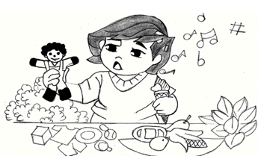

Wala siyang inatupag kundi ang maglaro at kumain. Hindi pati siya mautusan ng kaniyang mga magulang. Isang araw, hinanap siya ng kaniyang ina
upang utusang magsaing. Dahil sa katamaran, nagtago si Maya sa baluyot. Dahil sa matagal na pagtatago, nakaramdam ng gutom si Maya. Kinain niya ang bigas na nakasilid sa baluyot. Maya-maya, may naramdaman siyang kakaiba sa kaniyang katawan. Lumiliit siya at nagkakaroon ng ibang anyo.

Samantala, hanap dito hanap doon ang ginawa ng ina ni Maya subalit hindi niya makita ang kaniyang anak. Makalipas ang ilang araw, nakarinig siya ng kakaibang tunog mula sa loob ng baluyot. Nang buklatin niya ang takip nito, may isang maliit na ibon doon. Maliit ito at may mamula-mulang balahibo. May mabining huni ito.

Patalon talon at tila malikot kumilos ang ibon.
Napaiyak na lamang ang ina ni Maya sapagkat batid niya na ang ibon na ito ay ang kaniyang anak na si Maya. Mula noon, ang ibon na ito ay tinawag nang Ibong Maya.
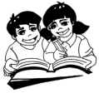
Pagbasa at Pagsulat,
Paunlarin!

Basahin ang mga salita.

mamula-mula napakalikot ginagawa
inatupag mautusan katamaran
magsaing pagtatago kakaiba
lumiliit mabini baluyot
nakasilid naramdaman nagkakaroon
buklatin malikot napaiyak
nakaramdam takip

Basahin ang mga pangungusap

1. Sino ang nagtago sa ilalim ng mesa?
2. Malaki ang baluyot na nilala ni tatay.
3. Napaiyak ang bata ng siya ay nadapa.
4. Si Maya ay lumiit at nagbago ng anyo.
5. Ang hangin ay mabining umiihip.

Tandaan!

Binabasa ang mga salita ayon sa pabaybay na bigkas nito. Binabasa din natin ang bawat salita na may diin sa tamang pantig. Binabasa naman ang mga pangungusap na may wastong diin at intonasyon ayon sa bantas.
Basahin ang mga pangungusap.

a. Si Tonton ay nagtago sa ilalim ng mesa.
b. Malaki ang baluyot na nilala ni tatay.
c. Napaiyak ang bata ng siya ay nadapa.
d. Si Maya ay lumiit at nagbago ng anyo.
e. Ang hangin ay mabining umiihip.

Basahin ang tula.

Ang Maya
Akda ni Rejulios M. Villenes

Merong isang ibong kahali-halina,
maliit, maliksi, awiti’y maganda.
Kulay niya’y tunay na mamula-mula,
sa bukid siya ay laging makikita.

Kapag dumating na panahong anihan
ng ginintuang butil sa kabukiran
Andyan na ang mga maya na naghihintay
kanilang matikman sinisintang palay

Tandaan!

Isinusulat ang mahahalagang salita ng pamagat ng tula na nagsisimula sa malaking letra.

Isinusulat ang bawat linya na gumagamit ng malaki o maliit na letra ayon sa wastong gamit nito. Nilalagyan din ng tamang bantas ang katapusan ng bawat linya ng tugma.
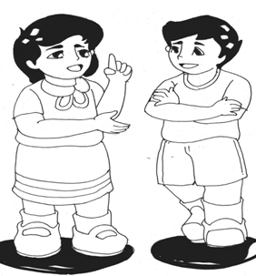
Kamalayan sa Napapanahong Usapin

Modyul 23
Nilalayon ng modyul na ito na mahubog ang kakayahan ng mag-aaral sa pakikipagtalastasan, malinang ang kanilang kaalaman sa pag-unawa sa binasang teksto na maipakikita sa pamamagitan ng pagbibigay ng saloobin tungkol sa kuwento, pagsagot sa literal at mas mataas na antas na mga tanong, at pagtukoy sa mga impormasyong sumasagot sa tanong ukol sa teksto. Nilalayon din ng modyul na ito na malinang ang kanilang kaalaman sa pagtukoy sa sanhi at bunga, gayundin ay higit na mapaunlad ang kanilang kakayahan sa pagsulat ng isang patalastas at pagbasa.
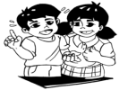
Kaalaman sa Pagbigkas at Wika,
Pagyamanin!

Sanhi at Bunga
Akda ni Raymar C. Francia

Bawat pangyayari’y may sanhi at bunga
Sanhi ang tawag sa dahilan
Bunga ang tawag sa resulta
Napapanahong usapin
Alamin ang sanhi at bunga.

Basahin ang mga napapanahong usapin.

1. Dahil sa pang-aabuso ng tao, nasira ang kalikasan sa mga bundok ng Banahaw at San Cristobal .

2. Nanunumbalik na ang likas na yaman sa Bundok Banahaw at San Cristobal dahil sa mga karagdagan at mga tiyak na kapangyarihang pinapairal ng Protected Area Management Board.

3. Maraming uri ng halaman ang muling umuusbong sa kabundukan dahil sa pagbabawal ng pagpasok sa bundok ng mga taong walang kaugnayan sa pangangasiwa sa kapaligiran.

Tandaan!

May mga pangungusap o lipon ng mga salita na nagpapakita ng dahilan ng mga pangyayari. Ito ay tinatawag na sanhi.

May mga pangungusap o lipon ng mga salita naman na nagpapakita ng kinalabasan ng pangyayari o dahilan. Ito ay tinatawag na bunga.

Gawain 1

Pag-aralan ang mga larawan. Iugnay ang larawan sa hanay A sa larawan sa hanay B. Isulat ang salitang SANHI o BUNGA sa bawat bilang.

HANAY A HANAY B
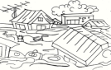
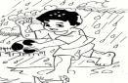

1.________ 5.________

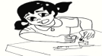
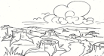
2.________ 6.________

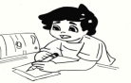
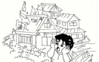
3.________ 7.________

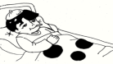
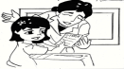
4.________ 8.________

Gawain 2

Ibigay ang sanhi o bunga ng sumusunod na
pangyayari. Gawin sa iyong sagutang papel.

1. Sanhi:
Bunga: Sumakit ang tiyan ng bata
2. Sanhi: Nagkaroon ng malakas na bagyo.
Bunga:
3. Sanhi: Nagtanim ng puno ang mga tao sa
bundok.
Bunga:
4. Sanhi: Napadapa si Lina.
Bunga:
5. Sanhi:
Bunga: Gumuho ang lupa

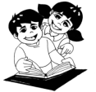
Hiwaga ng Panitikan,
Tuklasin!

Basahin ang mga salita at mga pangungusap na nagbibigay ng kahulugan sa mga ito.

pang-aabuso – Bumabaha at nagkakaroon ng
pagguho ng lupa dahil sa pang-aabuso ng
mga tao sa kagubatan. Walang awang
pinuputol ng mga tao ang mga puno.

umuusbong – Unti-unti nang umuusbong ang mga
halaman sa taniman. Tumutubo na ang mga
ito.
pinananahanan – Mula sa salitang tahanan o
tirahan, ibig sabihin ay tinatahanan o tinitirahan.

Sapa - Ang sapa ay isang anyong tubig na mas
maliit sa ilog.

Kabundukan - Ang kabundukan ay isang uri ng
anyong lupa.

Tanong | Hulang Sagot | Tunay na Nangyari
Bakit bumabalik na ang dating likas na yaman ng Bundok Banahaw at San Cristobal?

Basahin ang artikulo.

Bundok Banahaw at San Cristobal,
bumabalik na ang likas-yaman
Halaw sa Online Balita (November 25, 2011)

Nasira ang kalikasan dahil sa pang-aabuso ng tao sa mga bundok ng Banahaw at San Cristobal ngunit mapapansin na ang pag-unlad at paghihilom nito dahil sa mga karagdagan at mga tiyak na kapangyarihang pinapairal ng Protected Area Management Board (PAMB) para mapangalagaan ang kapaligiran ng dalawang bundok.

Sa ulat ni Park Supervisor Salud Pangan ng Mount Banahaw Protected Area, bunga ng ipinatupad na pagbabawal sa pagpasok sa bundok ng mga taong walang kaugnayan sa pangangasiwa sa kapaligiran, maraming uri ng halaman ang muling umuusbong sa paligid nito. Maging ang mga sapa, tulad ng Kristalino, Suplina, at Salaming-Bubog, na halos natuyo na noong mga nakalipas na panahon ay muli nang dinadaluyan ng masagana at malinis na tubig.

Ayon naman sa ulat ng Department of Environment and Natural Resources (DENR) IV-A, maging ang mga katutubong hayop sa nasabing kabundukan na noong taong 2007- 2009 ay bihira nang makita, ngayon ay unti-unti nang naggagala sa lugar na dati nilang pinananahanan.

Napag-alaman na ang dalawang kabundukan ay tinatayang may kabuuang lawak na aabot sa 22,000 ektarya na nahahati sa mga lalawigan ng Laguna at Quezon.

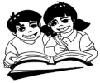
Pagbasa at Pagsulat,
Paunlarin!

Basahin ang mga salita.
kagubatan pinananahanan umuusbong
mapangalagaan kaugnayan kapaligiran
dinadaluyan naggagala kabuuan
paghihilom karagdagan pagbabawal
mapapansin ipinatupad

Tandaan!

Salitang-ugat- ang isang salita kung ito ay payak lamang, walang panlapi, hindi inuulit, at walang katambal na ibang salita. May mga salitang binubuo ng salitang-ugat. Nakatutulong ang salitang-ugat upang malaman o maunawaan ang
kahulugan ng isang salita.

Gawain 3

Basahin ang mga salita. Isulat ang salitang- ugat ng bawat salita.

1. kabundukan 4. pagkaubos
2. pagguho 5. tumatakbo
3. pagbaha

Pagmasdan ang larawan.
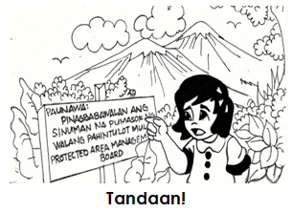

Tandaan!

Sa pagsulat ng patalastas o paunawa,inilalagay ang paksa o layunin ng paunawa at kung para kanino ito.
Modyul 24
Masayang Paglalakbay

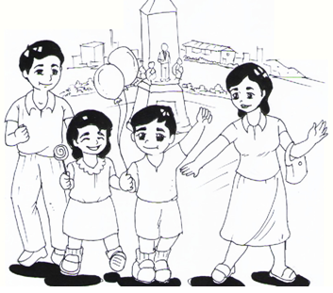

Nilalayon ng modyul na ito na linangin ang
kakayahan ng mag-aaral sa pag-unawa sa binasa
sa pamamagitan ng pagtalakay sa mahahalagang pangyayari, pagsagot sa literal at mas mataas na antas na mga tanong, pagsasadula at pagguhit. Nilalayon din ng modyul na ito na mahubog ang kanilang kaalaman sa pagtukoy sa mga salitang nagsasaad o nagtuturo ng kinalalagyan o lokasyon ng isang tao, bagay o pook at paggamit ng mga salitang ito sa sariling pangungusap. Layon din ng modyul na ito na mas malinang ang kanilang kakayahan sa pagbasa at pagsulat ng isang liham pasasalamat.
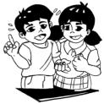
Kaalaman sa Pagbigkas at Wika,
Pagyamanin!

Pagmasdan ang mga larawan.

Basahin ang mga pangungusap tungkol dito.
Ang pagkain ay nasa loob ng basket.
Ang bata ay nasa likod ng puno.

Tandaan!

May mga salitang nagsasabi o tumutukoy sa kinalalagyan o lokasyon ng isang tao, bagay o lugar. Halimbawa: gilid, tabi, itaas, ibaba, loob, labas, harap, likod, ibabaw, ilalim, gitna at iba pa.

Gawain 1

Bumuo ng sariling pangungusap gamit ang
sumusunod na mga salitang tumutukoy o nagsasabi
ng kinalalagyan o lokasyon.

1. Ibabaw _______________________________________
2. Gitna _______________________________________
3. Tabi ______________________________________
4. Itaas ______________________________________
5. Likod _________________________________________

Gawain 2

Iugnay ang larawan sa salitang nagpapakita ng wastong kinalalagyan o lokasyon nito.

- Harap d. Ilalim
- Ibabaw e. gilid
- Loob
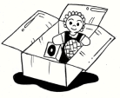
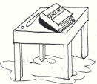

1. 4.

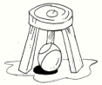
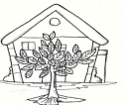
2. 5.

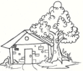
3.

Gawain 3

Isulat ang salitang nagsasabi o tumutukoy sa
kinalalagyan o lokasyon na angkop sa sitwasyon.

1. Dahil sa bagyo, bumaha sa inyong lugar. Saan
mo dapat ilagay ang inyong mga gamit upang hindi ito mabasa? Sa __________ ng mesa.

2. Pagkatapos ninyong maglaro, saan mo dapat
ilagay ang inyong ginamit na mga laruan? Sa
__________ ng kahon.
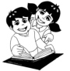
Hiwaga ng Panitikan,
Tuklasin!
Basahin ang mga salita at pangungusap na nagbibigay ng kahulugan sa mga ito.

Bingwit o baliwasnan - Ang baliwasnan ay ginagamit sa paghuli ng isda na gumagamit ng maliit na kawayan, tali at bingwit.
Mamimingwit o mamimiwas - Ako ay mamimiwas o manghuhuli ng isda sa ilog sa pamamagitan ng baliwasnan o bingwit.
naglatag - Ang nanay ay naglatag o naglagay ng banig sa sahig.Basahin ang kuwento tungkol sa pamamasyal ng isang pamilya

Ang Pamamasyal
Akda ni Babylen Arit-Soner
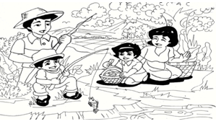

Sabado ng umaga, masayang-masaya ang
magkapatid na sina Kaloy at Me-An. Espesyal ang araw na iyon para sa kanilang mag-anak. Pupunta sila sa kanilang bukid. Maagang gumayak ang mag-anak. Nagluto si Aling Nilda ng adobo at kanin. Naghanda din siya ng pansit at tinapay. Inilagay niya ang mga ito sa loob ng basket. Nagdala naman si Mang Abe ng baliwasnan. Mamimiwas din sila ng isda sa ilog na nasa gilid ng kanilang bukid.

Pagdating sa bukid, naglatag sila ng banig sa ilalim ng isang puno. Inilagay nila sa ibabaw ng banig ang dala nilang pagkain. Agad na inakit ni Mang Abe ang mga anak sa tabi ng ilog upang mamiwas. Tuwang-tuwa ang magkapatid dahil marami silang nahuling isda. Pagkatapos mamiwas, naglaro ng taguan ang magkapatid habang masayang nagmamasid ang kanilang tatay at nanay. Nagtago sila sa likod ng puno, gilid ng taniman, maging sa ilalim ng balag ng mga upo at ampalaya. Nanguha din sila ng mga prutas tulad ng bayabas, sinigwelas, at duhat. Nang mapagod, humiga sila at pinanood ang mga ibon na masasayang lumilipad sa ibabaw ng mga puno.

Maligayang-maligaya ang magkapatid sa kanilang karanasan. Tunay na hindi nila malilimutan ang araw ng kanilang pamamasyal.
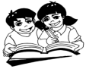

Pagbasa at Pagsulat,
Paunlarin!

Basahin ang mga sumusunod na salita .

naglatag inakit magkapatid nanguha
nagmamasid taniman naranasan maligaya
pinanood lumilipad mapagod pagdating
pamamasyal malilimutan nagtago taguan
masasaya inilagay

Tandaan!

Binabasa ang mga salita na may wastong diin at intonasyon at ayon sa papantig na baybay nito.

Gawain 4

Basahin ang sumusunod na pangungusap.

1. Masayang maglaro ng taguan lalo na kung maliwanag ang buwan.
2. Hindi naming malilimutan ang aming narasanasan sa pamamasyal.
3. Pinanood ng lahat ng bata sa paaralan ang ginawang pagtatanghal.
4. Ang mga paruparo ay masiglang lumilipad sa parang.
5. Ang magkapatid ay nanguha ng mga prutas sa taniman.

Basahin ang liham.

Disyembre 12, 2013

Mahal naming Tatay at Nanay,

Maraming-maraming salamat po sa panahon
na ibinibigay ninyo sa aming magkapatid. Naging
masaya po kami sa aming naranasan noong araw
ng ating pamamasyal. Hinding-hindi po namin iyon
malilimutan.
Mahal na mahal po namin kayo.

Nagmamahal,

Kaloy at Me-an
Tandaan!

1. Sa pagbuo ng isang liham pasasalamat, inilalagay ang sumusunod:

a. Petsa kung kailan ginawa ang sulat
b. Para kanino ang sulat
c. Nilalaman o ang ninanais mong sabihin
d. Lagda ng sumulat

2. Ipinapasok ang unang pangungusap sa bawat talata sa liham.

3. Ang bawat pangungusap ay nagsisimula sa malaking letra at nagtatapos sa wastong bantas.

4. May wastong espasyo din ang bawat salita.

Gawain 5

Gamit ang sulat pasasalamat na pinag-aralan
bilang modelo o batayan, gumawa ng isang liham
pasasalamat ayon sa sumusunod na mga sitwasyon:

1. Pinadalhan ka ng iyong pinsang si Lea ng magandang laruan.

2. Nakatanggap ka ng regalo sa iyong kaarawan mula sa iyo ng kaibigan.

Modyul 25
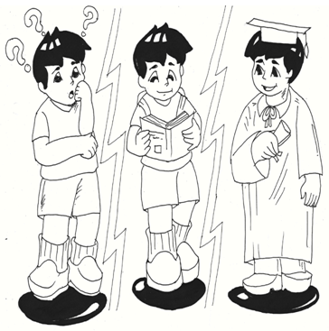
Sa Pag-abot ng Pangarap ...

Nilalayon ng modyul na ito na mahubog ang
kakayahan ng mag-aaral sa pakikipagtalastasan,
mapaunlad ang kanilang kakayahan sa pag-unawa sa binasang teksto na maipakikita sa pamamagitan ng pagbibigay ng saloobin at opinyon, pagsagot sa literal at mas mataas na antas na mga tanong, pagbibigay ng posibleng wakas, pagsasadula at pagguhit. Nilalayon din ng modyul na ito na higit na mapaunlad ang kanilang kakayahan sa pagsulat ng isang maikling kuwento at pagbasa.

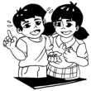
Kaalaman sa Pagbigkas at Wika,
Pagyamanin!

Basahin ang kuwento.

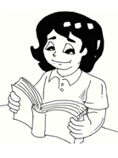
Si Lota ay isang batang
masipag mag-aral. Tuwing
hapon, pagkadating sa bahay, kuha niya kaagad ay ang kaniyang mga kuwaderno upang magsagot ng mga
takdang-aralin.Isang linggo
bago dumating ang pagsusulit,nagbalik-aral na siya sa lahat ng asignatura.
Tandaan!

Ang bawat kuwento ay may angkop na katapusan o wakas. Ang wakas ng isang kuwento ay maaaring masaya o malungkot.
Gawain 1

Bilugan ang letra ng angkop na wakas o katapusan ng kuwento.

Isang hapon, inutusan ng nanay si Tino na bantayan ang kaniyang niluluto dahil may pupuntahan lang siya. Maya-maya, tinawag ng kaniyang mga kalaro si Tino upang maglaro. Nawili na si Tino sa paglalaro.

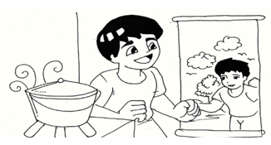

a. Natuwa ang nanay kay Tino at pinasalamatan
siya nito.

b. Nasunog ang niluluto at napagalitan si Tino ng
kaniyang nanay.

Gawain 2

Isulat ang angkop na wakas ng kuwento. Gawin ito sa iyong kuwaderno.

Sama-sama ang mag-anak na Santos na gumagawa. Tinutulungan nila ang isa’t isa. Iba’t ibang paraan ang pagtutulungan nila kaya napadadali at napagagaan ang kanilang mga gawain. May oras sila upang sama-samang magkasiyahan. Kaya

___________________________________________
_____________________________________________
__________________________________________.

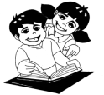
Hiwaga ng Panitikan,
Tuklasin!

Basahin ang mga salita at mga pangungusap na nagbibigay kahulugan sa mga ito

Patpat - Ang patpat ay isang maliit na piraso ng kahoy o mula sa kawayan.

Kalangitan - Ang ulap ay nasa kalangitan.

Kapantay - Si Pedro at Pablo ay magkapantay. Magkapareho sila ng taas.

Kalupaan - Ang kalupaan ay nakikita mula sa bintana ng eroplano.

Basahin ang kuwento.

Ang Pangarap ng Pagong
Halaw kay Esopo
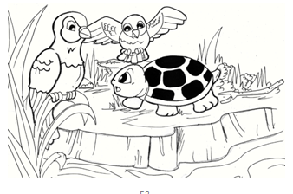

Matagal nang pangarap ni Pagong ang maranasan ang makalipad at makarating sa kalangitan kapantay ng mga ulap. Isang araw, kinausap niya ang kaniyang mga kaibigang ibon. “Maari ba ninyo akong tulungan na makarating sa kalangitan at matanaw ang magagandang tanawin sa kalupaan?Gusto ko lang maranasan ang inyong nararanasan,” dagdag pa niya. “Sige, tutulungan ka naming matupad ang matagal mo nang pangarap,” ang sagot naman ng mga kaibigan niyang ibon.

“Paano naman ako makakalipad at makakarating sa itaas?” tanong ni Pagong. “Madali lang, gagamit tayo ng isang patpat. Kakagatin naming ang tigkabilang dulo ng patpat.Kagatin mo naman ang gitnang bahagi nito. Madadala ka naming sa aming paglipad. At kumuha nga ng isang patpat ang kaniyang mga kaibigang ibon. Kinagat nila ang parehong dulo nito at pinakagat si Pagong sa gitna ng patpat. Lumipad sila ng lumipad paitaas.
Tuwang-tuwa si Pagong. Naranasan na rin niya ang makarating sa itaas. Maya-maya, nakita sila ng mga tao sa ibaba. Itinuturo ng mga tao ang dalawang ibon at isang pagong na nasa himpapawid. Hangang-hanga ang mga tao at kumakaway sa magkakaibigang ibon at pagong. Dahil sa katuwaan sa paghanga ng mga tao, ibinuka ni Pagong ang kaniyang bibig upang batiin ang mga tao sa ibaba.

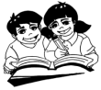
Pagbasa at Pagsulat,
Paunlarin!

Basahin ang sumusunod na mga salita

pangarap maranasan makalipad makarating
kapantay kalangitan kinausap tulungan
matanaw kalupaan tanawin tutulungan
himpapawid kumakaway paghanga batiin
paglipad matupad

1. Nasa himpapawid ang magkakaibigang ibon at pagong.

2. Napakaganda ng tanawin na aking nakita.

3. Tuwang-tuwa ang pagong sa kanilang paglipad.

4. Tutulungan ng magkaibigang ibon ang pagong upang makarating sa kalangitan.

5. Kapantay ng ulap ang kanilang paglipad.

Tandaan!

Ang bawat salita ay binabasa ayon sa pabaybay na bigkas nito. Binibigkas natin ang bawat pantig na may wastong diin o intonasyon. Binibigkas/binabasa ang pangungusap na may wastong diin at intonasyon, pagkakahati ng mga salita at tono na naayon sa bantas na ginamit.

Ang kuwento ay may tauhan, tagpuan at pangyayari. Ang bawat kuwento ay meron ding angkop na katapusan o wakas. Isinusulat sa malaking letra ang unahan ng mahahalagang salita sa pamagat at ang unang letra sa bawat pangungusap. Nakapasok din ang unang pangungusap sa bawat talata. Nilalagyan din ng wastong bantas ang bawat pangungusap sa talata.

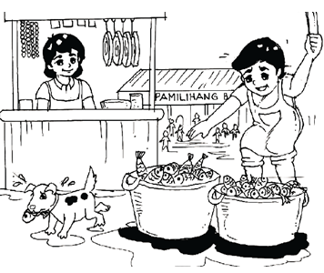
Pag-iwas sa Di kanais-nais na Gawain
Modyul 26

Nilalayon ng modyul na ito na mahubog ang
kakayahan ng mag-aaral sa pakikipagtalastasan,
malinang ang kanilang pag-unawa sa binasa at
napakinggang teksto sa pamamagitan ng pagsagot sa literal at mas mataas na antas na mga tanong, at pagsagot sa mga tanong na ang sagot ay tuwiran at di-tuwirang matatagpuan sa kuwento. Nilalayon din ng modyul na ito na kanilang mapaghambing ang iba’t ibang paraan ng paggamit/pagsulat ng mga elemento o sangkap ng maikling kuwento ng mga manunulat gayundin ay mapaunlad ang kanilang kakayahan sa pagsulat ng maikling kuwento at pagbasa.
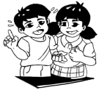
Kaalaman sa Pagbigkas at Wika,
Pagyamanin!
Basahin ang tula.

Dapat Tandaan

Di-kanais nais na gawain ay iwasan
Dapat iwaksi sa isipan
Laging tatandaan
Kagandahang asal na natutunan
Sa tahanan at sa paaralan.

Basahin ang buod ng kuwento.

Isang umaga, pumunta si Tagpi sa palengke. Kumuha siya ng karne mula sa ibabaw ng mesa. Sa pagdaan niya sa tulay sa ibabaw ng sapa, nakakita siya ng isang asong may tangay ding karne. Sa kagustuhang mapasakaniya din ang karne, kumahol siya nang malakas kasabay ng paglaglag sa tubig
ng tangay niyang karne. Pagpatak sa tubig ng karne, nawala na rin ang aso sa sapa.

Tandaan!

Upang higit na maunawaan ang kuwento, ginagamit ang mga salitang pananong na tumutukoy sa mga detalye na tuwiran at di-tuwirang makikita sa kuwento tulad ng sino, ano, kailan, saan, bakit at paano.

Gawain 1
Pag-ugnayin ang detalye sa Hanay A sa tanong na tumutukoy dito sa Hanay B.
Hanay A Hanay B

Ano ang natagpuan ni Pagong sa kaniyang pamamasyal?
Sino ang mga tauhan sa kuwento?
Saan pumunta si Pagong?
Bakit nagalit si Pagong kay Matsing?
Namasyal si Pagong sa may tabing ilog.
Sinabi ni Pagong na hindi siya marunong maglangoy at malulunod siya sa tuibig
Kinain lahat ni Matsing ang bunga ng saging ni Pagong
Nakapulot siya ng isang puno ng saging
Si Pagong at si Matsing
Namasyal si Pagong sa may tabing ilog.

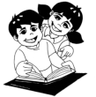
Hiwaga ng Panitikan,
Tuklasin!

Basahin ang mga salita at pangungusap na nagbibigay ng kahulugan sa mga ito.

tumpok - May mga tumpok sibuyas at kamatis sa
palengke.
sapa - Ang sapa ay isang anyong tubig na mas
maliit sa ilog.
napagtanto - Napagtanto ko na naiwan ko ang
aking payong kahapon. Nalaman ko din
na naiwan ko ito sa bahay ng aking
kaibigan.
tangay - Tangay o nasa bibig na ng pusa ang
pritong isda.
Basahin ang kuwento. Sagutan ang sumusunod na mga katanungan.

Ang Alamat ng Saging
Halaw

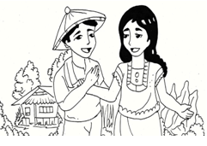

Noong unang panahon sa isang nayon ay may magkasintahan. Sila ay si Juana at si Aging. Sila`y labis na nagmamahalan sa bawa`t isa. Ngunit tutol ang mga magulang ni Juana sa kanilang pag-iibigan. Gayun pa man di ito alintana ni Juana. Patuloy pa rin siyang nakikipagkita kay Aging.

Isang araw, naabutan sila ng ama ni Juana.
Bigla itong nagsiklab sa galit at hinabol ng taga si Aging. Naabutan ang braso ni Aging at ito`y naputol. Tumakas si Aging at naiwang umiiyak si Juana. Pinulot niya ang putol na braso ni Aging at ito`y ibinaon sa kanilang bakuran. Kinabukasan, gulat na gulat ang ama ni Juana sa isang halaman na tumubong bigla sa kanilang bakuran. Ito`y kulay luntian , may mahahaba at malalapad na dahon.May bunga itong kulay dilaw na animo`y isang kamay na may mga dalir ng tao. Tinawag niya si Juana at tinanong kung anong uri ng halaman ang tumubo sa kanilang bakuran.Pagkakita sa halaman, naalaala niya ang braso ni Aging na ibinaon niya doon mismo sa kinatatayuan ng puno. Nasambit niya ang pangalan ni Aging.”Ang punong iyan ay si Aging!” wika ni Juana.Magmula noon ang halamang iyon ay tinawag na “Aging” at sa katagalan ito’y naging saging.

1. Sino ang magkasintahan?
2. Kailan naganap ang kuwento?
3. Saan naganap ang mga pangyayari sa
kuwento?
4. Ano ang nangyari kay Aging?
5. Bakit sinaktan si Aging ng tatay ni Juana?
6. Paano nalaman ni Juana na si Aging ang
punong iyon?

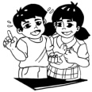
Kaalaman sa Literatura,
Pagyamanin!

Gawain 2

Basahin ang kuwento at sagutin ang tanong sa gawain. Sino/Sino-sino ang tauhan sa kuwento?
Kuwento A

Lalong Nawalan
Adaptasyon

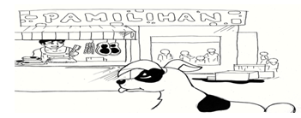

Si Tagpi ay isang matakaw na aso.c Pinakikialaman niya ang lahat ng pagkain na kaniyang nakikita. Isang umaga, nakaramdam siya ng gutom. Pumunta siya sa palengke upang tumingin kung ano ang puwede niyang kainin. “Aba! May isang tumpok ng karne sa mesang iyon. Hindi nakatingin ang tindero kaya puwede ko siyang kunin”, ang sabi niya sa sarili. At mabilis ngang tinalon ni Tagpi ang karne sa ibabaw ng mesa. Dali-dali niya itong kinagat at mabilis na tumakbo habang galit na galit naman na hinabol siya ng tindero.

Sa pagtakbo ni Tagpi ay napadaan siya sa isang tulay na nasa ibabaw ng isang sapa. Napatingin siya sa tubig. “Aba! At mayroong isang aso na meron ding tangay na karne,” naisip niya. “Mabuti pa ay takutin ko siya upang ibigay din niya sa akin ang kaniyang karne,” ang naghahangad pang dagdag niya. Malakas na kahol ang kaniyang ginawa upang takutin ang aso na nasa tubig ng sapa. Sa kaniyang
pagkahol, nalaglag sa tubig ang karne na kaniyang tangay. Paglaglag nito sa tubig, nawala din ang asong may tangay ng karne. Noon niya napagtanto na ang asong may tangay na karne sa tubig at siya ay iisa. Nagsisi si Tagpi sapagkat lalo siyang nawalan ng pagkain.

Kuwento B
Ang Pamilyang Nagkakaisa
Akda ni Babylen Arit-Soner

Sabado ng umaga. Dahil walang pasok sa opisina at paaralan, nagkasundo ang Pamilya Isidro na magdekorasyon ng kanilang tahanan para sa nalalapit na pasko. Gumawa ng Christmas tree si Mang Indo. Katulong niya ang anak na si Boboy. Si Aling Tonya naman ay gumawa ng mga bulaklak na poinsettiana gawa sa colored paper. Inilagay niya ito sa Christmas tree bilang disenyo. Tinulungan siya ng kaniyang anak si Lila. Pagkatapos, tulong-tulong silang mag-anak na gumupit ng mga makukulay na plastik upang gawing parol. Isinabit nila ito sa kanilang mga bintana. Masayang-masaya ang mag-anak sa kanilang ginawa.
Tandaan!

Gumagamit ang mga manunulat ng iba’t ibang uri ng tauhan sa kuwento tulad ng mga hayop o tao.

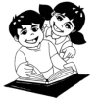
Pagbasa at Pagsulat,
Paunlarin!

Tandaan!
Ang mga elemento o sangkap ng
isang maikling kuwento ay ang tauhan,
tagpuan at pangyayari.

Gawain 3

Gumawa ng isang maikling kuwento na
gumagamit ng tao bilang tauhan at isang
kuwento na gumagamit naman ng hayop bilang
tauhan.Isulat mo ito sa kuwaderno at basahin ito
sa klase.

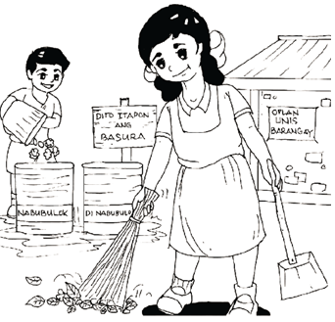

Modyul 27
Magaling Sumunod

Nilalayon ng modyul na ito na malinang ang kakayahanng mag-aaral sa pakikipagtalastasan, mapagyaman ang kanilang kakayahan sa pag-unawa sa binasang teksto sa pamamagitan ng pagsagot sa literal at mas mataas na antas na mga tanong at pagsasadula nito. Nilalayon din ng modyul na ito na malinang ang kanilang kaalaman sa wastong pakikipag-usap sa telepono, gayundin ay higit na mapaunlad ang kanilang kakayahan sa pagbasa at pagsulat.

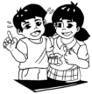
Kaalaman sa Pagbigkas at Wika,
Pagyamanin!

Isagawa ang usapan sa telepono.

Zaza: Magandang hapon po! Maaari po bang
malaman kung sino ang nasa kabilang
linya?
Gng. Reyes: Magandang hapon din sa iyo, Zaza! Si
Gng. Reyes ito, ang kagawad ng ating
barangay. Maaari ko bang makausap ang
iyong magulang?
Zaza: Nasa grocery store po sila, Gng. Reyes.
Maaari po bang malaman ang inyong
mensahe para sa kanila?
Gng. Reyes: Pakisabi sa kanila na iniimbitahan ko
sila na makiisa sa gagawing “Oplan Atag”
sa ating barangay sa darating na Sabado,
sa ganap na ika-pito ng umaga.
Zaza: Ano po ang “Oplan Atag”, Gng. Reyes?
Gng. Reyes: Ito ay ang paglilinis sa ating barangay.
Kaya magdadala din sila ng mga
kagamitang panlinis para sa gawaing ito.
Zaza: Makakarating po ang inyong mensahe sa
aking magulang, G. Reyes.
Gng. Reyes: Maraming salamat sa iyo, Zaza. Paalam!
Zaza: Wala pong anuman, Gng. Reyes. Paalam
po!

Tandaan!

Gumamit ng magagalang na
pananalita sa pakikipag-usap sa telepono.
1. Batiin ang kausap ayon sa sitwasyon
(magandang umaga/tanghali/hapon)
2. Gumamit ng po at opo sa
pagtatanong at pagsagot.
3. Magpasalamat sa kausap.
4. Magpaalam nang maayos sa kausap.

Gawain 1

Piliin ang magalang na pananalita na angkop
gamitin sa pakikipag-usap sa telepono. Isulat ang
letra ng iyong sagot sa sagutang papel.

1. Tumunog ang inyong telepono isang umaga. Sa pagsagot nito, ano ang iyong sasabihin?
a. Magandang umaga po. Maaari po bang
malaman kung sino sila?
b. Magandang umaga. Sino sila?
c. Sino sila?

2. Nais mong malaman ang mensahe ng tumatawag para sa iyong kapatid. Ano ang
iyong itatanong?
a. Ano ang gusto ninyong sabihin?
b. Bakit ka tumawag?
c. Maaari ko po bang malaman ang inyong
mensahe sa aking kapatid?
3. Kapag wala ang taong nais kausapin ng
tumatawag, ano ang iyong sasabihin?
a. Wala siya dito.
b. Bakit mo tinatanong?
c. Ikinalulungkot ko po. Wala po siya dito
ngayon.

4. Kapag tatawagin mo ang taong gustong
makausap ng tumatawag, ano ang sasabihin
mo?
a. Maghintay ka at tatawagin ko siya.
b. Sandali lamang po at tatawagin ko siya.
c. Tatawagin ko siya.

5. Kapag nagpasalamat ang iyong kausap, ano ang iyong isasagot?
a. Paalam po!
b. Paumanhin po!
c. Walang anuman po!

Gawain 2

Kausap ni Darenn ang kaniyang Ninong Joseph sa telepono. Punan ng tamang magalang na pananalita ang patlang upang mabuo ang kanilang pag-uusap. Gawin ito sa kuwaderno.

Ninong: Magandang gabi sa iyo, Darennn!
Darenn: _________ din po ninong. Kumusta ka na po?
Ninong: _________ naman. Maaari ko bang
makausap ang iyong Papa?
Darenn: _________ po ninong pero nasa opisina pa po si Papa. May iiwan po ba kayong mensahe?
Ninong: Tatawag na lamang ako ulit upang
makausap siya. Salamat Darennn!
Darenn: _________ ninong!
Ninong: Paalam!
Darenn: _________ ninong!

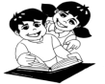
Hiwaga ng Panitikan,
Tuklasin!
Basahin ang kuwento.

Mensahe sa Telepono
Akda ni Grace Urbien-Salvatus

Zaza: Magandang hapon po! Maaari po bang
malaman kung sino ang nasa kabilang
linya?
Gng. Reyes: Magandang hapon din sa iyo, Zaza! Si
Gng. Reyes ito, ang kagawad ng ating
barangay.Maaari ko bang makausap ang
iyong magulang?
Zaza: Nasa grocery store po sila, Gng. Reyes.
Maaari po bang malaman ang inyong
mensahe para sa kanila?
Gng. Reyes: Pakisabi sa kanila na iniimbitahan ko
sila na makiisa sa gagawing “Oplan Atag”
sa ating barangay sa darating na Sabado,
sa ganap na ika-pito ng umaga.
Zaza: Ano po ang “Oplan Atag”, Gng. Reyes?
Gng. Reyes: Ito ay ang paglilinis sa ating barangay.
Kaya magdadala din sila ng mga
kagamitang panlinis para sa gawaing ito.
Zaza: Makakarating po ang inyong mensahe sa
aking magulang, G. Reyes.
Gng. Reyes: Maraming salamat sa iyo, Zaza. Paalam!
Zaza: Wala pong anuman, Gng. Reyes. Paalam
po!

Pagdating ng kaniyang magulang ay sinabi niya ang mensahe ni Gng. Reyes para sa kanila.“Hayaan mo anak at makikibahagi kami sa Oplan Atag. Tatawagan ko si G. Reyes upang ipaalam ito,” ang sabi ng kaniyang nanay.

“Ihahanda ko naman ang mga kagamitan sa paglilinis,” wika naman ng kaniyang tatay.

“Maaari po ba akong sumama sa paglilinis o pag-aatag?” tanong ni Zaza sa kaniyang magulang.

Napangiti ang mga ito.
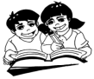
Pagbasa at Pagsulat,
Paunlarin!

Basahin mo ang mga salitang angkop sa
ikalawang baitang at ang mga magagalang na
pananalita sa pagsagot sa telepono na ginamit sa
ating aralin.

diyalogo opisina magulang makausap
mensahe kalinisan barangay kagamitan
panlinis napangiti

1. Batiin ang kausap ayon sa sitwasyon
(magandang umaga/tanghali/hapon)
2. Gumamit ng po at opo sa pagtatanong at
pagsagot.
3. Magpasalamat sa kausap.
4. Magpaalam nang maayos sa kausap.

Tandaan!

Binabasa ang mga salita at mga pangungusap nang may papantig na baybay, may wastong diin sa pantig nito, may tamang paghinto, at pagsunod sa
bantas na ginamit.

Isinusulat ang mga pangungusap nang may wastong espasyo sa pagitan ng mga salita, wastong gamit ng malaking letra sa unahan ng pangungusap, at paggamit ng bantas sa hulihan nito.

Gawain 3

Sipiin nang wasto ang mga magagalang na
pananalita sa pakikipag-usap sa telepono.
Batiin ang kausap ayon sa sitwasyon

- (magandang umaga/tanghali/hapon).
- Gumamit ng po at opo sa pagtatanong
at pagsasagot.
3. Magpasalamat sa kausap.
4. Magpaalam nang maayos sa kausap.

